Events

Events in C# kann man benutzen, um bestimmtes Verhalten an ein auslösendes Ereignis zu binden. Dazu bindet EventHandler Funktionen an Events. Wenn also ein bestimmtes Ereignis "Event", eintritt, werden alle darauf gebunden EventHandler Funktionen ausgeführt.

Event

Aufwachen

Event Handler

Hier ein Beispiel:

Das Fenster von SFML, mit dem wir Arbeiten ist ein Objekt vom Typ "RenderWindow". Von der Mainscreen Klasse kann man mithilfe von "game.gameWindow" darauf zugreifen.

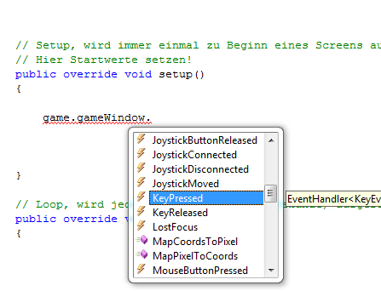

Die in der Memberliste aufgeführten "Blitze" sind Events, bzw. Eventhandler. Wir können nun mit dem += Befehl, einen neuen Eventhandler einem Event hinzufügen.

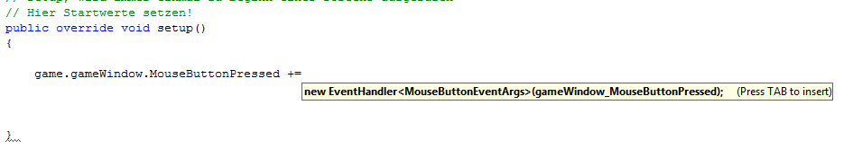

Visual Studio gibt uns hier die Möglichkeit mit dem Drücken von TAB automatisch einen Eventhandler zu erstellen und die Methode dazu auch.

(Kann etwas schwierig sein, muss man ausprobieren bis es geht)

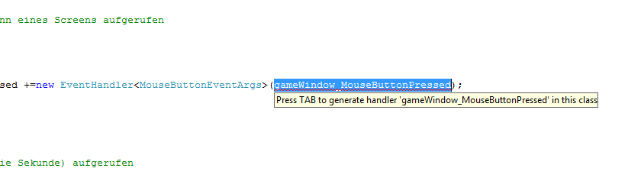

Den Namen der Eventhandler Methode kann man frei wählen.

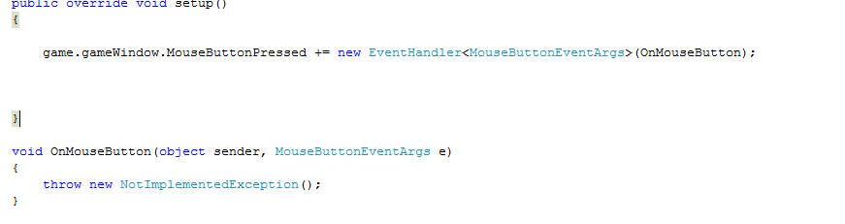

Die so enstandene Methode besitzt ein "throw new [...]Exception", wenn diese Codezeile ausgeführt wird, dann würde unser Programm abstürzen. Deswegen entfernen wir sie. In unsere Eventhandler Methode können wir nun bestimmten, was passieren soll wenn das Event ausgelöst wird.